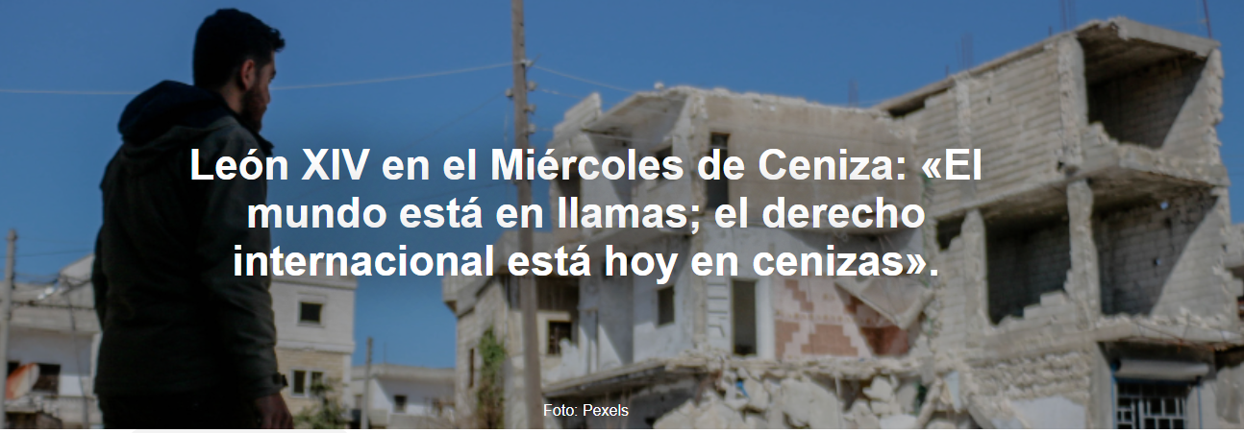

Primera visita de Prevost al Aventino para comenzar la Cuaresma . «Sentimos el peso de ciudades enteras destruidas por la guerra». Ayer, Parolin declaró que la Santa Sede no participará en la reunión de paz de Trump .
La información es de Iacopo Scaramuzzi , publicada por La Repubblica , 18 de enero de 2026.
El Papa León XIV trazó un paralelo entre las cenizas que los cristianos reciben sobre sus cabezas hoy, Miércoles de Ceniza, y «las cenizas del derecho internacional y la justicia entre los pueblos, las cenizas de ecosistemas enteros y la armonía entre las personas». Ayer, el cardenal secretario de Estado, Pietro Parolin, anunció que la Santa Sede no participará en el Consejo de Paz de Donald Trump .
Esta tarde, por primera vez desde su pontificado, Roberto Francisco Prévost ascendió al Monte Aventino en Roma para la celebración presidida por los Papas el día que marca el inicio de la Cuaresma. Entre las primeras flores del invierno romano tardío, el Pontífice participó en la tradicional procesión desde la Iglesia de San Anselmo hasta la Basílica de Santa Sabina , donde celebró la misa con el rito de la bendición y la imposición de la ceniza.
Ciudades desintegradas por la guerra.
En su homilía, León XIV recordó la "apología de las cenizas" evocada por Pablo VI para describir el "pesimismo fundamental" de la época, en la misma ocasión, hace sesenta años. Luego actualizó esas palabras: "Hoy", dijo, "podemos reconocer la profecía contenida en esas palabras y sentir en las cenizas que se nos imponen el peso de un mundo en llamas, de ciudades enteras desintegradas por la guerra: las cenizas del derecho internacional y la justicia entre los pueblos , las cenizas de ecosistemas enteros y la armonía entre los pueblos, las cenizas del pensamiento crítico y la sabiduría ancestral local, las cenizas de ese sentido de lo sagrado que habita en cada criatura".
Manifestaciones no nacionalistas
La Cuaresma , también hoy, «es un tiempo fuerte de comunidad», observó el Papa: «Sabemos lo difícil que es cada vez más unir a las personas y sentirse un solo pueblo, no de forma nacionalista y agresiva, sino en una comunión donde cada uno encuentra su lugar. De hecho, aquí se está formando un pueblo que reconoce sus propios pecados», con una «actitud contraria», que, «cuando es tan natural declararse impotente ante un mundo en llamas, constituye una alternativa real, honesta y atractiva».
Adultos que se arrepienten
«Qué raro es», continuó el Papa, «encontrar adultos arrepentidos, personas, empresas e instituciones que admitan sus errores. Hoy, esa es precisamente la posibilidad entre nosotros. Y no es casualidad que muchos jóvenes, incluso en contextos secularizados», dijo el Pontífice nacido en Chicago , «sientan la llamada de este día, Miércoles de Ceniza, más que en el pasado». La Cuaresma, dijo León XIV , «de hecho nos impulsa a estos cambios de rumbo —conversiones— que hacen más creíble nuestro mensaje». Y «reconocer nuestros pecados para convertirnos es ya un presagio y un testimonio de la resurrección: significa no detenerse entre las cenizas, sino resurgir y reconstruir».
https://www.ihu.unisinos.br/662408-leao-xiv-na-quarta-feira-de-cinzas-o-mundo-esta-em-chamas-o-direito-internacional-esta-em-cinzas-hoje

